을미일주 - 이성에게 관심이 많으며, 배우자에게 잘 하려는 마음, 백호살
 셀프사주 ・ 2025. 4. 19. 3:22
URL 복사 통계
본문 기타 기능
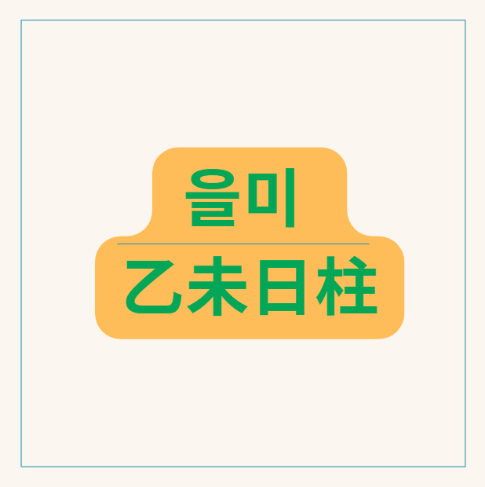
60갑자의 서른두번째 을미일주
푸른 초원을 덮은 양, 을미(乙未) 일주
물상 이미지
마치 푸른 초원 위에 한가롭게 풀을 뜯는 양의 모습입니다. 부드럽고 온순해 보이지만,
은근한 끈기와 자기 주장을 가지고 있습니다.
때로는 고독을 즐기며 자신의 내면을 탐구하는 모습도 연상됩니다.
​
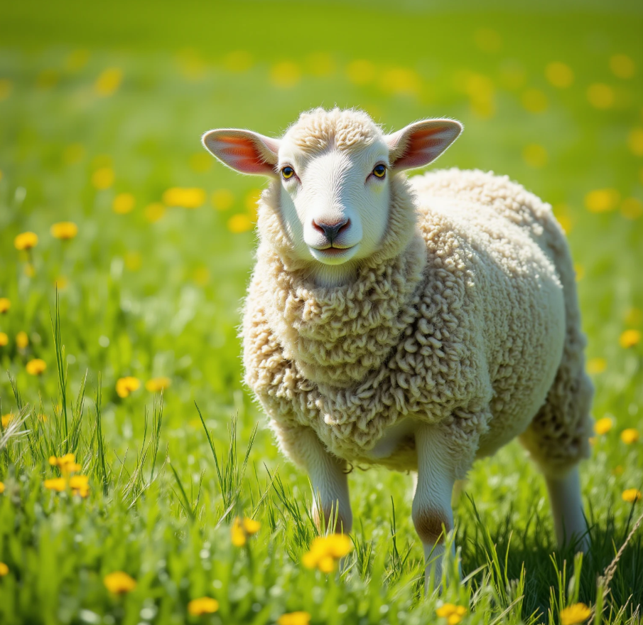
을미일주
일주의 천간: 을(乙)
- 특징: 부드러움, 유연함, 섬세함, 적응력, 끈기, 사교성, 의존성
- 설명: 을목은 초목, 덩굴과 같은 부드러운 목(木)의 기운을 나타냅니다.
- 환경에 순응하며 부드럽게 세상을 살아가는 지혜를 가지고 있습니다.
- 섬세하고 사교적인 성향으로 주변 사람들과 원만하게 관계를 맺지만,
- 때로는 의존적인 모습을 보이거나 주체성이 약하다는 평가를 받기도 합니다.
​
일주의 지지: 미(未)
- 특징: 온순함, 평화로움, 사교성, 이해심, 인내심, 고집, 외로움
- 설명: 미토는 뜨거운 여름의 끝자락에 있는 흙(土)으로, 온순하고 평화로운 성향을 지닙니다.
- 사교성이 좋아 사람들과 잘 어울리며 이해심 또한 깊습니다.
- 겉으로는 부드러워 보이지만 속으로는 강한 고집을 가지고 있으며, 외로움을 느끼기 쉬운 성향이기도 합니다.
​
천간과 지지의 조합: 을미(乙未)
푸른 초목(乙) 아래 기름진 땅(未)이 있는 형상입니다.
이는 겉으로는 부드럽고 순종적인 듯 보이지만, 내면에는 끈기와 인내심을 지니고 자신의 목표를 향해 꾸준히 나아가는 모습을 나타냅니다.
​
- 온화함 속의 끈기: 을목의 부드러움과 미토의 포용력이 어우러져 온화하고 사교적인 성격을 드러냅니다. 하지만 내면에는 끈기와 인내심이 강하여 쉽게 포기하지 않고 묵묵히 자신의 길을 걸어갑니다.
- 섬세한 감수성과 예술적 기질: 을목의 섬세함과 미토의 감수성이 결합하여 예술적인 재능이나 심미안을 발휘하는 경우가 많습니다.
- 안정 지향적인 성향: 미토는 안정적인 기반을 의미하므로, 을미 일주는 안정적인 삶을 추구하는 경향이 있습니다.
- 고독과 외로움: 미토는 외로움을 상징하기도 하므로, 겉으로는 사람들과 잘 어울리지만 내면적으로 고독감을 느낄 수 있습니다.
- 자기 주장 부족과 우유부단함: 을목의 유연함이 지나치면 자기 주장이 약하거나 우유부단한 모습을 보일 수 있습니다.
​


을미(乙未) 일주의 십성 및 지장간 해석
을목(乙木) 일간에게 미토(未土)는 편재(偏財)에 해당합니다.
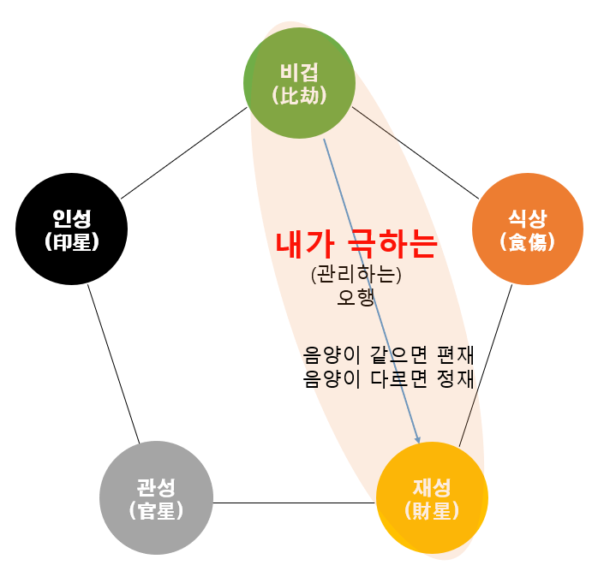
을목 일간이 미토 를 목극토 하는 재성
을미 일주의 십성
- 일주 자체의 십성: 편재(偏財)
- 특징: 넓은 마음, 사교성, 활동적인 성향, 사업 수완, 유흥과 재물에 대한 관심, 자유로운 사고, 융통성
- 설명: 편재는 넓은 활동 무대에서 다양한 사람들과 교류하며 재물을 융통하는 능력을 의미합니다. 틀에 얽매이지 않고 자유롭게 사고하며, 사업적인 감각이나 투기적인 재능을 보이기도 합니다.
​
을미 일주 지지의 지장간
미토(未土) 안에는 다음과 같은 지장간이 숨겨져 있습니다.
- 정기(正氣): 기토(己土) (편재)
- 중기(中氣): 을목(乙木) (비견)
- 여기(餘氣): 정화(丁火) (식신)
​
종합적으로 볼 때, 을미 일주는 겉으로 드러나는 편재의 특징처럼 넓은 활동 무대에서 재물을 추구하는 경향이 강합니다.
하지만 지장간의 영향을 살펴보면, 자신의 주체적인 능력(비견)과 창의적인 표현력(식신)을 바탕으로 재물을 만들어나가는 힘이 내재되어 있음을 알 수 있습니다.

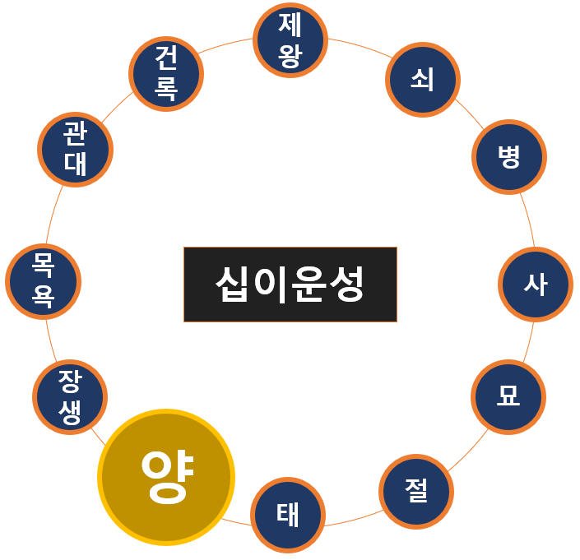
을미일주 12운성 양지
12운성: 양(養)
- 순수하고 온순하며 인정이 많음
- 의존적인 성향과 안정적인 환경 선호
- 소극적이지만 주변의 도움을 잘 받음
​
을미 일주는 겉으로는 온순하고 부드러운 양(羊)의 이미지를 가지지만,
속으로는 편재의 활동성과 사교성을 지니고 있습니다.
12운성 양(養)지 의 순수함과 의존성으로 인해 주변 사람들의 보살핌을 받는 것을 좋아하며, 안정적인 환경에서 편안함을 느낍니다.
​
​

을미일주(乙未日柱) 남녀 심층 분석: 성격, 재물, 직업, 그리고 부부관계
​
사주명리학에서 일주(日柱)는 개인이 타고난 기운을 가장 잘 나타내는 요소 중 하나로,
특히 을미일주는 부드러움과 강인함이 공존하는 독특한 특성을 지닙니다.
을목(乙木)은 유연하고 생명력 강한 초목을, 미토(未土)는 건조하고 단단한 땅을 상징하며,
이 둘의 만남은 겉으로는 온화하나 내면에는 굽히지 않는 의지와 현실적인 감각을 지닌 성향으로 발현됩니다.
​
다음은 을미일주 남녀의 성격, 재물운, 직업, 그리고 부부관계에 대한 상세 분석을 표로 정리한 것입니다.
​
표 1: 을미일주 남녀 성격
구분 | 남성 (을미일주) | 여성 (을미일주)
긍정적 특성 | 겉으로 부드럽고 온화하며 타인에게 친절하다. 현실적인 감각과 꾸준함을 바탕으로 목표를 향해 나아간다. 책임감이 강하고 은근한 고집으로 자신의 뜻을 관철시킨다. 이해심이 깊고 타인을 배려하는 마음이 있다. 환경 적응력이 뛰어나다. | 차분하고 온순해 보이지만 내면에 강한 자존심과 독립심을 지니고 있다. 섬세하고 감수성이 풍부하며 예술적 감각이 뛰어나다. 경제적 관념이 뛰어나 현실적인 문제를 잘 다룬다. 꾸준하고 성실하게 자신의 분야에서 역량을 발휘한다. 타인을 이해하고 포용하는 능력이 있다.
부정적 특성 (주의 필요) | 내면의 강한 고집이 융통성 부족으로 나타날 수 있다. 감정적인 면이 드러날 때 예측 불가능한 모습을 보일 수 있다. 재물에 대한 욕심이 지나칠 경우 화를 부를 수 있다. 때로는 소극적이거나 우유부단한 모습을 보일 수 있다. | 완벽주의 성향으로 인해 스트레스를 받거나 일을 그르칠 수 있다. 예민함으로 인해 주변 사람들과의 관계에서 어려움을 겪을 수 있다. 은근한 고집으로 인해 주변과 마찰을 빚을 수 있다. 현실 안주적인 성향이 나타날 수 있다.
표 2: 을미일주 재물운과 직업
재물운 | 직업 추천 분야
기본적으로 재물에 대한 관심이 많고 현실적인 경제관념을 지니고 있다.  일지에 편재를 두어 사업적인 기질이나 투기적인 성향이 발현될 수 있으나,  꾸준하고 안정적인 재산 증식보다는 예상치 못한 재물이나 큰 규모의 거래와 인연이 있을 수 있다.  재물을 모으는 데 끈기는 있으나 지키는 데는 다소 취약할 수 있어 철저한 관리가 필요하다.  사주 원국에 수(水) 기운이 적절히 조화되면 재물복이 더욱 증대된다. | 을목의 유연함과 미토의 안정성, 그리고 양(養)의 기운을 활용할 수 있는 분야가 적합하다.  교육/육성 관련: 교사, 교수, 강사, 멘토 등 타인을 가르치고 기르는 직업  예술/창작 분야: 디자이너, 작가, 음악가, 미술가 등 창의적인 재능을 활용하는 직업  전문직: 의료, 상담, 활인업 (역학, 종교 등) 등 타인을 돕고 정신적인 만족을 얻는 직업  부동산/건축: 미토의 특성을 활용한 분야  농업/축산업: 생명체를 기르는 분야  행정/관리: 안정적인 환경에서 꾸준함을 발휘할 수 있는 직업
표 3: 을미일주 부부관계 심화 분석
구분 | 부부관계 특성 및 심화 분석
을미일주 남성 | 일지에 편재를 두어 배우자나 이성에 대한 관심이 많을 수 있다.  활동적이고 마당발 기질로 인해 배우자 외의 이성 관계가 복잡해질 가능성도 내포한다.  배우자에게 잘 하려는 마음은 있으나 표현이 서툴거나 자신도 모르게 상처를 줄 수 있다.  배우자 덕이 있을 수 있으나, 관계 유지를 위해서는 서로의 다름을 인정하고 이해하려는 노력이 매우 중요하다.  자기중심적인 성향이 드러날 경우 배우자를 힘들게 할 수 있으니 주의해야 한다.
을미일주 여성 | 경제적 능력을 갖춘 배우자와 인연이 있을 가능성이 높다.  결혼보다는 자신의 사회적 성공에 더 가치를 두는 경우도 있어 결혼이 늦어지기도 한다.  배우자에게 헌신적일 수 있으나 내면의 고집과 예민함으로 인해 배우자와의 관계에서 갈등이 발생할 수 있다.  출산 이후 부부관계가 소원해지는 경우도 있다는 분석도 있다.  배우자와의 원만한 관계 유지를 위해 끊임없는 소통과 서로에 대한 존중이 필요하다.
공통 특성 및 조언 | 을미일주는 남녀 모두 일지에 백호살(白虎殺)의 기운을 내포하는 경우가 있어,  배우자와의 관계에서 강한 기운 충돌이나 예상치 못한 사건 사고를 경험할 가능성이 있다.  이는 강한 고집과 자기주장으로 나타날 수 있으므로 부부 사이에 양보와 이해심이 필수적이다.  또한, 을목에게 미토는 재물이자 활동 공간이 되므로,  배우자는 을미일주에게 현실적인 안정감을 주는 존재가 될 수 있다.  하지만 건조한 미토의 특성처럼 부부관계에 있어 정서적인 교류나 표현이 부족할 수 있으니 의식적인 노력이 필요하다. 서로의 독립적인 공간과 시간을 존중해 주는 것이 관계 유지에 도움이 된다.  갈등 발생 시 감정적으로 대하기보다 이성적으로 문제를 해결하려는 자세가 중요하다.

을미일주에 대한 궁금증을 해소해 드릴 5가지 Q&A 입니다.
​
​
Q1. 을미일주는 성격이 어떤가요? 남녀의 차이가 있나요?
​
​
A1. 을미일주는 겉으로는 부드럽고 온화하며 친절하지만, 내면에는 강한 고집과 자존심, 그리고 끈기를 가지고 있습니다.
남성의 경우 현실적인 감각과 책임감이 강하며, 여성은 섬세하고 예술적인 감각과 경제관념이 뛰어난 편입니다.
둘 다 환경 적응력이 좋지만, 때로는 우유부단하거나 예민한 모습을 보일 수 있습니다.
​
​
​
Q2. 을미일주의 재물운은 어떤 특징이
​
​
A2. 을미일주는 기본적으로 재물에 대한 관심이 많고 현실적인 경제관념을 지녔습니다.
일지에 편재를 두어 사업이나 투기적인 성향이 나타날 수 있으며, 안정적인 수입 외에 예상치 못한 재물을 얻을 기회도 있습니다.
재물을 모으는 능력은 있으나 지키는 데는 취약할 수 있어 계획적인 재정 관리가 중요하며,
사주 원국에 수 기운이 조화로우면 재물복이 더욱 커집니다.
​
​
​
Q3. 을미일주에게 추천하는 직업 분야는 무엇인가요?
​
​
A3. 을미일주는 타인을 기르고 가르치는 교육 분야, 섬세함과 창의력을 발휘하는 예술/창작 분야, 타인을 돕는 의료/상담/활인업, 그리고 현실적인 감각을 활용할 수 있는 부동산/건축, 농업/축산업 분야 등이 잘 맞습니다.
안정적인 환경에서의 행정/관리직 또한 고려해볼 수 있습니다.
​
​
​
Q4. 을미일주는 부부관계에서 어떤 특징을 보이나요?
​
​
A4. 을미일주는 배우자나 이성에게 관심이 많으며, 배우자에게 잘 하려는 마음이 있습니다.
하지만 내면의 고집이나 예민함으로 인해 갈등이 발생할 수도 있습니다.
남성은 활동적인 성향으로 인해 이성 관계가 복잡해질 가능성이 있고,
여성은 능력 있는 배우자와 인연이 있을 확률이 높습니다.
백호살의 영향으로 부부 사이에 강한 기운 충돌이 있을 수 있어 서로의 이해와 존중이 매우 중요합니다.
​
​
​
Q5. 을미일주가 부부관계에서 주의해야 할 점은 무엇인가요?
​
​
A5. 을미일주는 부부 사이에 자기주장이 강하게 나타나거나 예상치 못한 갈등이 발생할 수 있으므로,
서로 양보하고 소통하려는 노력이 필요합니다.
감정적인 대처보다는 이성적으로 문제를 해결하는 것이 좋으며,
서로의 독립적인 공간과 시간을 존중해 주는 것이 관계 유지에 도움이 됩니다.
또한, 부부관계에서 정서적인 표현이 부족할 수 있으니 의식적으로 서로에게 마음을 표현하는 것이 좋습니다.
​

